2018年清远市八年级地理模拟试题【解析版含答案】
由于版式的问题，试题可能会出现乱码的现象，为了方便您的阅读请点击全屏查看
一、2018年清远市八年级地理模拟试题用你的火眼金睛选出最满意的一个，把所选答案的字母代号填在题后相应的括号内。（每空2分，共60分）
1.在某电视台举行的一档“地理知识竞赛”节目中，观众对其中几道题目作出了以下判断，其中不正确的是······························································（）
A.中国陆地领土面积居世界第三 B.中国领土最西端在曾母暗沙
C.中国是一个海陆兼备的国家 D.中国大部分地区位于北温带
2014年12月20日是澳门回归祖国十五周年纪念日，习近平主席亲赴澳门参加了一系列庆祝活动并发表重要讲话，祝愿澳门和祖国的明天更美好！据此回答2—3题：
2.我国的三级行政区划是指················································（）
A.省、市、县 B.中央、省、县C.省、县、乡 D.自治区、自治州、自治县
3.与澳门行政级别相同的城市是············································（）
A.哈尔滨 B.台北 C.昆明 D.香港
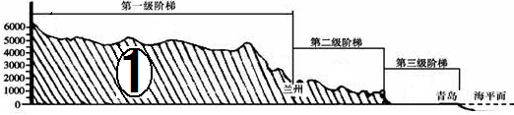
读我国沿“北纬36°地形剖面图”，回答4—6题：

4.图中反映出的我国地势特征是············································（）
A.东高西低 B.西高东低 C.中部高，四周地 D.北高南低
5.图中，数字①所在的地形区是·············································（）
A.青藏高原 B.内蒙古高原 C.塔里木盆地 D.黄土高原
6.从图可知，第三级阶梯上的主要地形是·····································（）
A.山地和高原 B.盆地和高原 C.平原和丘陵 D.平原和盆地
7.解决我国水资源短缺问题的根本出路是····································（）
A.兴建水库 B.节约、保护水资源 C.跨流域调水D.提高水价
8.在海洋资源中，未来可利用的潜力最大的金属矿产资源是·····················（）
A.可燃冰 B.石油 C.天然气D.锰结核
9.发展农业要因地制宜。下列做法中，不合理的是······························（）
A.平原地区发展林业 B.草原地区发展畜牧业
C.河流、湖泊周围发展渔业 D.山区退耕还林，保持水土
10.下列工业部门中，属于轻工业的是········································（）
A.化工、机械 B.电力、钢铁C.水泥、冶炼 D.食品、医药
11.我国最大的邻国是·····················································（）
A.印度 B.俄罗斯 C.蒙古 D.哈萨克斯坦
12.摔跤、赛马、射箭是哪个民族的传统体育项目······························（）
A.傣族B.维吾尔族 C.蒙古族 D.满族
13.下列山脉中，呈南北走向的是·························（）
A.祁连山 B.横断山 C.秦岭 D.喜马拉雅山
14.长江、黄河上游共同的特征是············································（）
A.水能资源丰富 B.黄金水道 C.含沙量大 D.冰期长
15.能给我国带来严寒、大风、霜冻等灾害性天气的是···························（）
A.洪涝 B.台风 C.寒潮 D.干旱[来源:学_科_网]
16.“一碗水，半碗泥”反映了黄河的哪种水文特征···························（）
A.含沙量大 B.汛期短 C.水量大D.有凌汛
17.2018年清远市八年级地理模拟试题下列城市中，1月平均气温最低的是······················（）
A.武汉 B.哈尔滨 C.海口 D.广州
18.下列资源中，属于非可再生资源的是·····················（）
A.矿产资源 B.土地资源 C.森林资源D.水资源
19.循环使用课本对下列哪种资源具有直接的保护作用·························（）
A.石油资源 B.土地资源C.煤炭资源D.森林资源
20.下列地区与其主要土地利用类型的连线，正确的是·························（）
A.长江中下游平原-耕地B.大兴安岭－草地
C.内蒙古高原－林地 D.东北平原－荒地
21.下列土地资源中，属于非农业用地的是···································（）
A.耕地 B.林地 C.草地 D.建设用地
22.海洋污染中，对海洋生物危害最大的是····································（）
A.大气污染 B.污水污染 C.固体垃圾 D.石油污染
23.我国农业生产中的“春耕、夏种、秋收、冬藏”，其影响农时的主要因素是·········（）
A.地形因素 B.海陆位置C.气候因素 D.土壤性质
24.近年来，我国高新技术产业迅猛发展，被称为“中国硅谷”的是·················（）
A.上海浦东区 B.深圳高新区
C.北京中关村 D.西安—杨凌高新区
25.沟通东部经济发达地区与西部资源富集地区铁路干线是·····················（）
A.京广线 B.京哈线C.陇海---兰新线 D.青藏线
26.京沪线与陇海线交汇的交通运输枢纽是···································（）
A.广州 B.徐州 C.兰州 D.郑州
27.窑洞是下列哪个地区特有的民居·········································（）
A.内蒙古高原 B.华北平原 C. 云贵高原D. 黄土高原
28.下列世界文化遗产中，位于江西省的是···················（）
A.庐山 B.泰山 C.黄山D.峨眉山
29.藏族群众的藏袍反映了当地自然环境的特征是·············（）
A.炎热、温差小 B.寒冷、温差大 C.温暖、温差小 D.干燥、温差大
30.下列高原与地形地貌特点的组合，正确的是···············（）
A.青藏高原—地势平坦B.黄土高原—千沟万壑
C.云贵高原—雪峰连绵D.内蒙古高原—地形崎岖
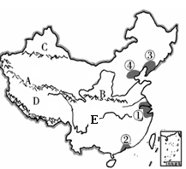
二．地图是学习地理的工具，运用你所学的读图技能解答下列问题。（每空1分，除说明外，共40分）
31．读右图，回答问题。（13分）
（1）请填出图中字母所代表的地理事物名称。
山脉A ；
B；
盆地C ；
高原D 。
（2）河流E是指，
发源于高原，
向东注入海。
（3）图中阴影部分是我国著名的四大工业基地：其中① ②
③是 ，④是；我国北方最大的综合性工业基地是 （写代号），我国最大的商业中心上海在 工业基地中（写代号）。
32.2012年12月25日，北京---广州这条世界上最长的高速铁路全线通车。京广高铁的开通
对促进沿线社会经济发展具有十分重要的意义。据此回答问题。（8分）
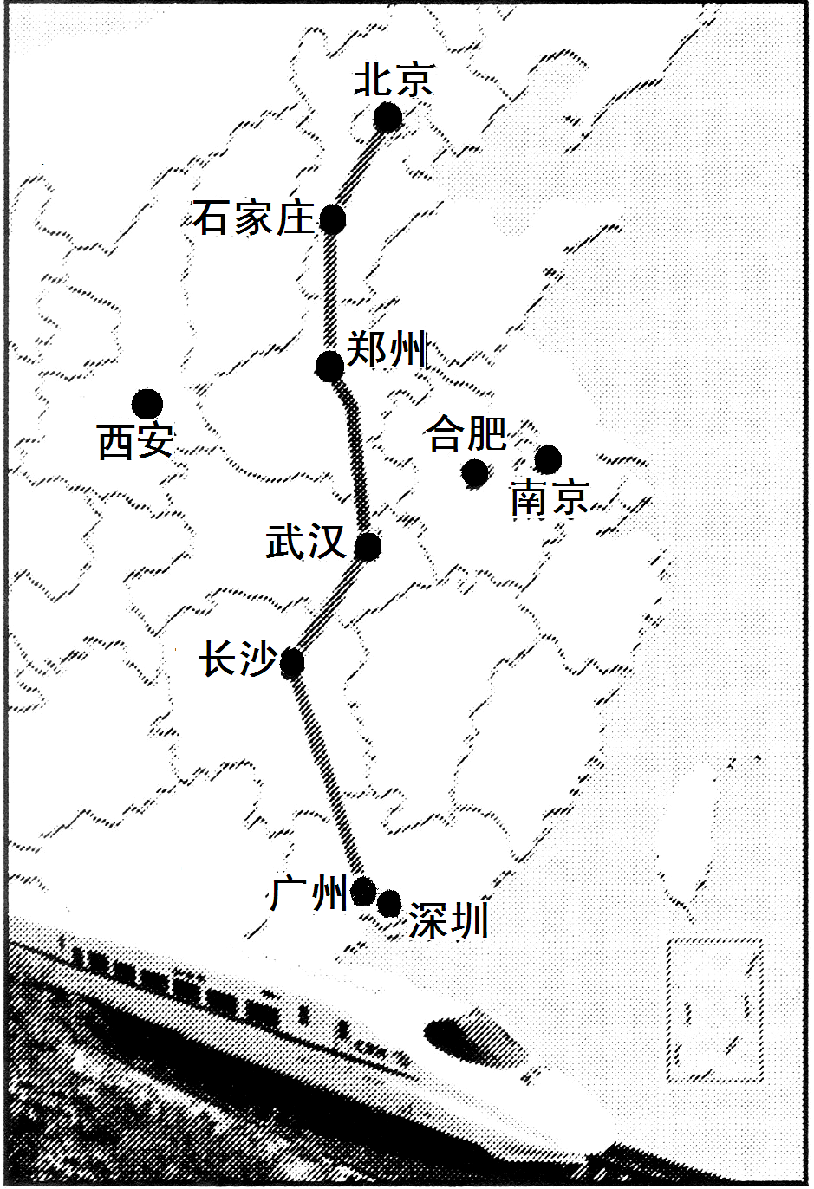
（1）京广高铁是我国（南北或东西）向的
客运交通大动脉，它的开通缓解了京广铁路的运输压力。
（2）郑州到武汉，列车跨越的温度带是从 带
到 带；武汉到长沙，列车奔驰在
平原上，长沙是省的省会城市。
（3）京广高铁使用的是全封闭式空调车厢。假如首趟
列车车内温度设定为20℃，列车在北京和广州两城市停靠时，
车内温度与车外温度相差较大的是。
（4）如果车内用餐要体现沿途城市的饮食特点，郑州站提供的主食应该是 ，长沙站提供的主食则是 。
33．读中国行政区划图，回答下列各题（10分）

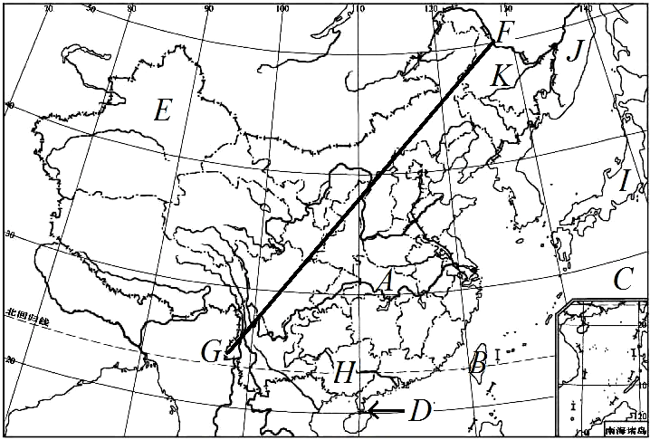

[来源:]

（1）中国东临大洋C ；北回归线穿过我国南部的四个省区，自西向东依次是云南、H 、广东、B
（2）A省的省会城市是武汉，简称是 ；K省的简称是黑，省会城市是 。
（3）I国家__________是我国隔海相望的国家之一，这个国家是亚洲唯一一个发达国家，我国的内海是渤海和D，D地位于广东省的雷州半岛与海南岛之间。
（4）图中的F—G线是我国的人口密度分界线，该线由黑龙江的黑河到云南的G__________，该线以东人口稠密，该线以西人口稀疏；2010年全国第六次人口普查的数据表明我国现在的人口已增加至1,370,536,875人，我国的人口问题依然严峻，我国将长期采取 作为我国的基本国策。
（5）我国民族众多，其中 E是____________族的主要聚居地。
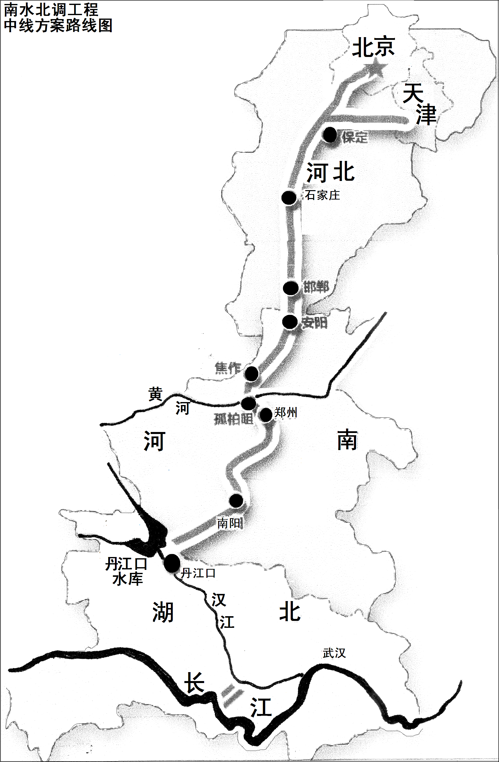
34.2013年12月25日，国务院南水北调工程建设委员会办公室宣布，经过10年建设，南水北调中线干线主体工程完工。中线一期工程于2014年10月通水。读右图，并结合所学知识，完成下列问题。（9分）
(1)中国的水资源分布不均，从季节分配看： ；从空间分布看： 。
(2)南水北调中线工程可以解决水资源 分配不均的问题；该工程是把水系的水资源调到严重缺水的 、。
(3)我国耕地资源北方比南方相对较 （多或少），而水资源北方比南方相对较 （多或少），由此可知，我国水土资源的地区匹配 （合理或不合理）。
参考答案

一．选择题（每题2分，共60分）
题号 | 1 | 2 | 3 | 4 | 5 | 6 | 7 | 8 | 9 | 10 | 11 | 12 | 13 | 14 | 15
答案 | B | C | D | B | A | C | B | D | A | D | B | C | B | A | C
题号 | 16 | 17 | 18 | 19 | 20 | 21 | 22 | 23 | 24 | 25 | 26 | 27 | 28 | 29 | 30
答案 | A | B | A | D | A | D | D | C | C | C | B | D | A | B | B
二．地图是学习地理的工具，运用你所学的读图技能解答下列问题。（每空1分，共40分）
31.(1)昆仑山，秦岭，准噶尔盆地，青藏高原 （2）长江，青藏，东（3）沪宁杭工业基地，珠江三角洲工业基地，辽中南工业基地，京津唐工业基地，④，①
32.（1）南北 （2）暖温，亚热，长江中下游平原，湖南 （3）北京
（4）面食，米饭
33.（1）太平洋，广西壮族自治区，台湾省 （2）鄂，哈尔滨（3）日本，琼州海峡 （4）腾冲，计划生育 （5）维吾尔
34.（1）夏秋多，冬春少；南方多，北方少，东部多，西部少 （2）空间，长江，北京，天津 （3）多，少，不合理

